# 代码管理

1. 代码管理工具：Git
2. Git介绍：

Git是一款代码托管工具，作为开源代码以及版本控制系统，可以有效、高速的处理很小到非常大的项目版本管理。

git有以下功能：

1、从服务器上克隆完整的Git仓库（包括代码和版本信息）到单机上。

2、在自己的机器上根据不同的开发目的，创建分支，修改代码。

3、在单机上自己创建的分支上提交代码。

4、在单机上合并分支。

5、把服务器上最新版的代码fetch下来，然后跟自己的主分支合并。

6、生成补丁（patch），把补丁发送给主开发者。

7、看主开发者的反馈，如果主开发者发现两个一般开发者之间有冲突（他们之间可以合作解决的冲突），就会要求他们先解决冲突，然后再由其中一个人提交。如果主开发者可以自己解决，或者没有冲突，就通过。

8、一般开发者之间解决冲突的方法，开发者之间可以使用pull 命令解决冲突，解决完冲突之后再向主开发者提交补丁。

（3）github配置设置：

1、去官网注册账号：[https://github.com/join?source=login](https://github.com/join?source=login。)

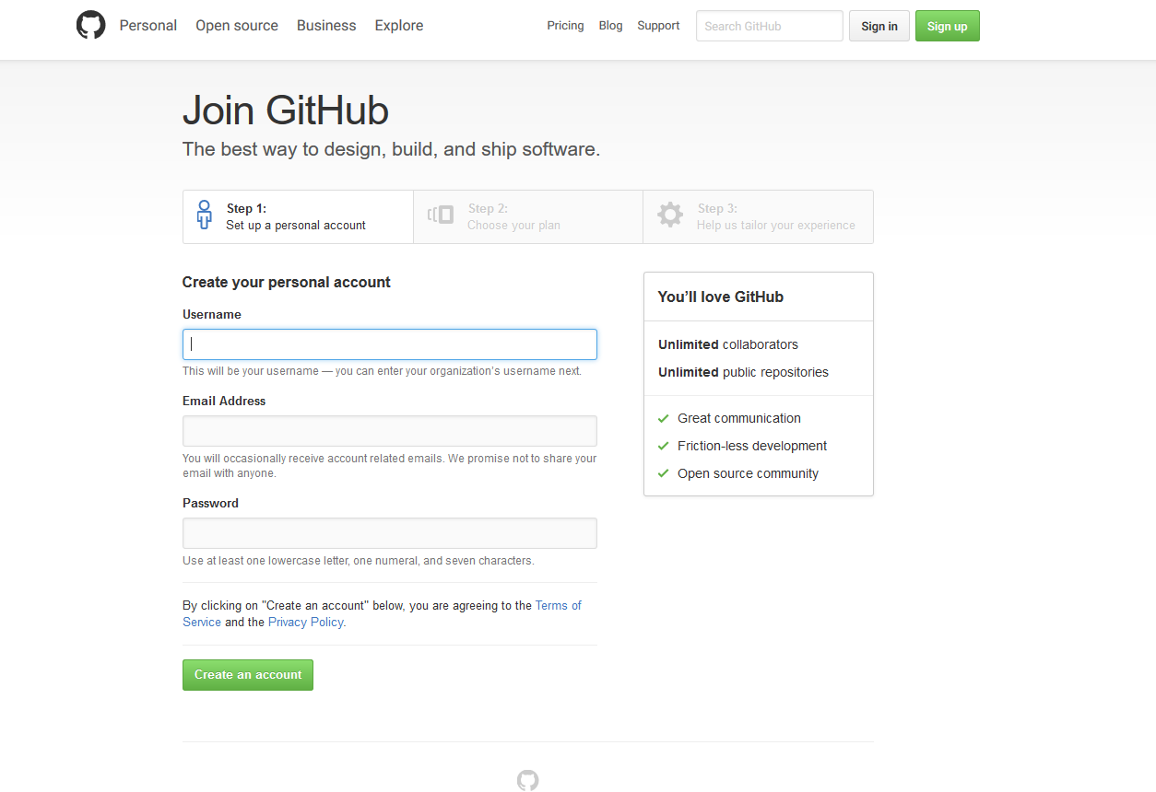

1. 下载git：[https://git-scm.com/download](https://git-scm.com/download。) 并安装git
2. 创建ssh：打开终端检测是否存在ssh：命令cd ~/.ssh

如果存在，先将已有的ssh备份，或者将新建的ssh生成到另外的目录下

如果不存在，通过默认的参数直接生成ssh

$ssh-keygen -t rsa -C xxxxx@qq.com（注册github时的email）

1. 在github中添加ssh

具体详细配置情况请参考：<http://www.jianshu.com/p/e7476c95a77f>

1. git上传项目：

进入git终端（如图）：

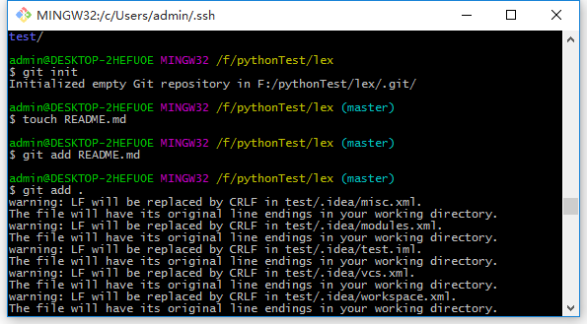

touch README.md /新建一个记录提交操作的文档

git init //初始化本地仓库

git add README.md //添加

git add 项目包含的文件

git commit -m "first commit" //提交到要地仓库，并写一些注释

git remote add origin git@github.com:youname/Test.git //连接远程仓库并建了一个名叫：origin的别名

git push -u origin master //将本地仓库的东西提交到地址是origin的地址，master分支下

1. git代码管理：
2. 知识库系统项目已经上传github：<https://github.com/gxdxlingdu/kownledge_sys>

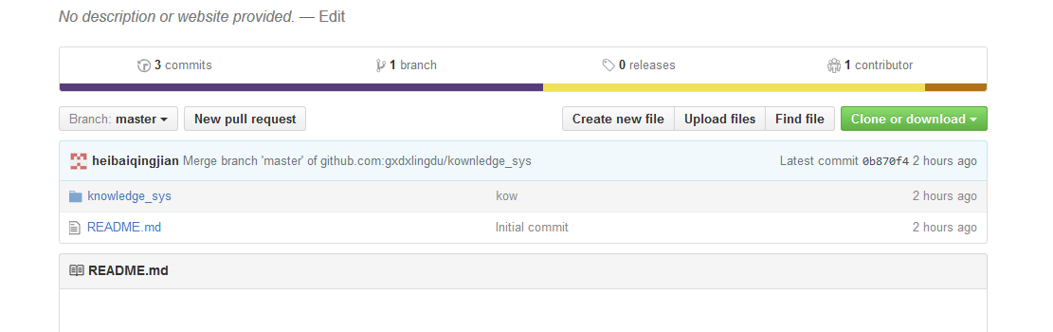

1. 多人协同开发时，只需要给每人配置一个账号已及密钥，就可以到把项目clone到本地，进行开发，完成后再同步到远程仓库。（下面步骤就是做这些事情）

进入git终端：

（1）在本地创建一个仓库（仓库名为项目名），进入终端，cd到仓库路径下

（2）git clone <https://github.com/gxdxlingdu/kownledge_sys> （把远程仓库代码clone到本地）

流程如图所示：

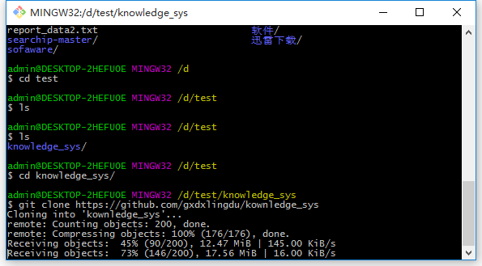

下载完成，代码就同步到了本地

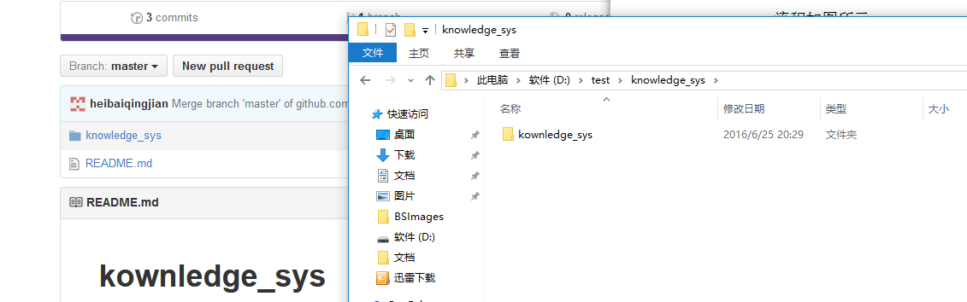

1. 修改代码完毕后，就对代码同步到远程（这里为了演示修改操作，增添了test.js）

先在git终端输入：git status 查看文件修改情况

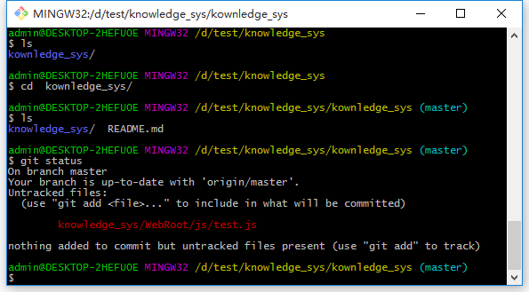

如图：表示文件\knowledge_sys\WebRoot\js\test.js文件是被修改或增添的

需要git add操作。

git add knowledge_sys/WebRoot/js/test.js

再提交：git commit -m ‘这里是注释’

再git push完成本次代码提交(必要时，需要输入账号密码)

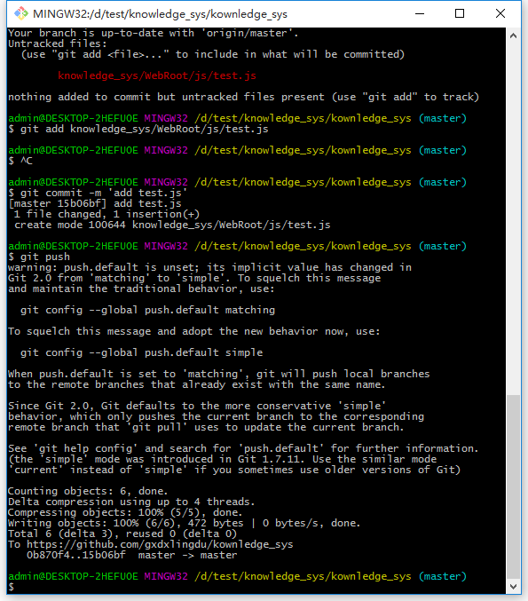

到此，代码同步完毕。

1. 后话：

使用git代码管理工具，最大的好处就是多人协同开发容易同步代码，不必相互拷贝，只需创建一个仓库来管理。远程保存代码还可以防止数据破坏、丢失。Git还提供版本控制功能，防止修改不当造成的麻烦。